Week 2, Dag 4, Zinken, Zweven, drijven (Versie 20220304)

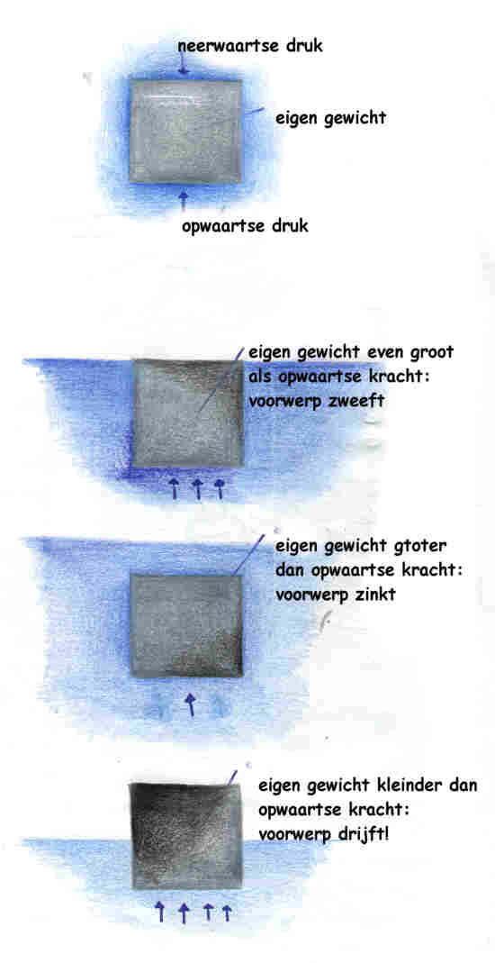

Zie volgende blz.

Zinken, zweven, drijven
Zie fig. hier boven!
Wij beschouwen een blokje van lxbxh = 1x1x1cm dus met een volume van 1cm3. Als wij ons voorstellen dat dit blokje volledig uit water bestaat, dan weegt het 1g. Waarom? Omdat de mensen dat gewoon zo genoemd hebben: het gewicht van 1cm3 water dat noemen we 1g. Dat is dus een soort standaard maat voor gewicht.
Want dit geldt niet voor andere (vloei)stoffen. Bij andere (vloei)stoffen weegt 1cm3 meer of minder dan 1g. bijv. weegt

1cm3 ijzer 7,86g
1cm3 lood 11,34g (loodzwaar!)
1cm3 goud 19,3g
1cm3 olie 0,8g
1cm waterstof 0,0899g (een heel licht gas!)

Dit heeft geleid tot het begrip “dichtheid”. Hoe dichter een stof in elkaar zit, hoe zwaarder 1cm3 er van weegt.

► Onder de dichtheid van een bepaalde stof verstaat men het gewicht van 1cm3 van die stof ◄

Belangrijk!
De dichtheid is dus altijd een vergelijking met het gewicht van 1cm3 water, omdat dat 1 gram weegt.

Dus: de dichtheid van ijzer is 7,86, die van lood 11,34, die van olie 0,8 enz. Of te wel ijzer is 7,86 x zo zwaar als water, lood is 11,34 x zo zwaar als water enz.

Is de dichtheid dus > 1 dan zinkt een voorwerp in water
Is de dichtheid dus < 1 dan drijft een voorwerp in water
Is de dichtheid dus = 1 dan zweeft een voorwerp in water

0-0-0-0-0

